浙江省小学科学名师网络工作室活动

资 料

主办单位：浙江省小学科学教学分会
承办单位：松阳县教育局教研室
浙江省小学科学名师网络工作室
松阳县实验小学集团学校
2016年4月

会务须知
各位代表：
热枕欢迎您来到田园松阳参加“浙江省教育学会小学科学教学分会名师网络工作室活动”。为保证活动顺利进行，请您仔细阅读会务须知：
1.与会代表在松阳县天元名都大酒店大堂报到后，领取会议资料，办理入住手续。
2.会议地点安排在松阳县实验小学集团学校城南校区报告厅（三楼）。
3.住宿宾馆至学校约600米左右，敬请步行，10分钟时间可以到达。

4.请参加活动代表提前10分钟入会场。活动期间请将手机设置为静音模式，请勿在会场内吸烟。为提高摄像质量，上课期间请勿走动，如遇特殊情况，请从会场后门出入。
5.为方便大家及时进行网络评课与交流，请加入微信群：2016浙江省名师网络工作室活动。右下方为群二维码，因人数较多，大家可以相互邀请加入群聊。
为使WiFi流畅，活动期间请勿浏览视频。
6.本次活动不收任何费用，参会代表的交通、食宿费回原单位报销。活动期间中午提供快餐，晚餐自理。
7.注意安全，妥善保管文件、资料和个人物品。
8.建议21日晚上提前开好宾馆发票。离会前，请将房卡交还总台。
9.松阳县天元名都大酒店总台电话：0578-8966666；
会务联系人：何慧盈。联系电话：13732546868 。

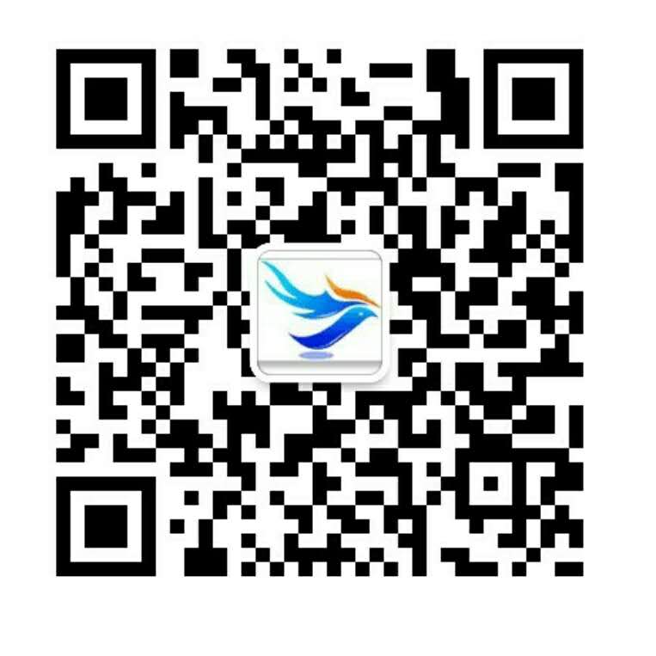

活动资料二维码 2016名师网络工作室交流群

2016省小学科学名师网络工作室活动日程安排

时间 |  | 事项 | 主持 | 地点
4月20日 |  | 报到 | 何慧盈 | 天元名都  大酒店
4月  21日 | 8:30-8:40 | 开幕式 | 杨宗亮 | 学校报告厅
4月  21日 | 8:55-9:35 | 研究课:《水珠从哪里来》  执教：王小梅（瑞安安阳实验小学） | 任洪 | 学校报告厅
4月  21日 | 9:50-10:30 | 研究课：《放大镜》  执教：竺红波（鄞州区宋诏桥小学） | 任洪 | 学校报告厅
4月  21日 | 10:45-11:50 | 互动交流 | 任洪 | 学校报告厅
4月  21日 | 12:00-13:10 | 中餐 |  | 学校餐厅（二楼）
4月  21日 | 13:25-14:05 | 研究课：《摆的研究》  执教： 叶雅琴（松阳县实验小学） | 钱金明 | 学校报告厅
4月  21日 | 14:25-15:05 | 研究课：《证明地球在自转》  执教： 姚利明（平湖市乍浦小学） | 钱金明 | 学校报告厅
4月  21日 | 15:10-16:00 | 互动交流 | 钱金明 | 学校报告厅
4月  21日 | 16:00-17:00 | 袁和林：小学科学评价探索 | 钱金明 | 学校报告厅
4月  22日 | 8:55-9:35 | 研究课：《食物中的营养》  执教：袁昭衍（湖南省长沙市雨花区砂子塘天华寄宿制学校） | 陈彤 | 学校报告厅
4月  22日 | 9:50-10:30 | 研究课：《太阳系》  执教：郑建华（杭州长江实验小学） | 陈彤 | 学校报告厅
4月  22日 | 10:40-11:30 | 互动交流 | 陈彤 | 学校报告厅
4月  22日 | 11:30-11:50 | 活动总结 | 喻伯军 | 学校报告厅
4月  22日 | 12:00 | 中餐 |  | 学校餐厅（二楼）
4月  22日 | 13:00 | 返程 | 何慧盈

